L E M B A R K E R J A P E S E R T A D I D I K  LKPD IPA  “Audit Medis Remaja: Mengukur Denyut Nadi dan IMT”  Kelas VIII · Fase D · Bab 2: Struktur dan Fungsi Tubuh Makhluk Hidup · Tema: Generasi Sehat dan Bugar | 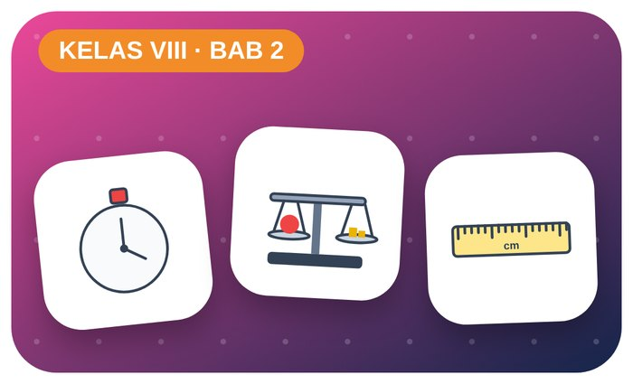

Kelompok :
Kelas : | VIII / ....
Anggota : | 1.  2.  3.  4.  5.  6.

A. Petunjuk Belajar
1. Isilah identitas kelompok yang meliputi nama kelompok dan nama anggota.
2. Baca permasalahan dengan cermat, lalu jawablah pertanyaan sesuai instruksi.
3. Lakukan kegiatan sesuai langkah kerja dengan teliti dan hati-hati.
4. Diskusikan jawaban bersama kelompok, lalu kumpulkan LKPD kepada guru.

B. Capaian Pembelajaran
Mengidentifikasi sistem organisasi kehidupan serta menganalisis keterkaitan sistem organ dengan fungsinya, termasuk kelainan atau gangguan yang dapat muncul pada sistem organ tertentu (sistem pencernaan, sistem peredaran darah, dan sistem pernapasan).

C. Tujuan Pembelajaran
1. Mengukur denyut nadi sebelum dan sesudah olahraga, lalu menjelaskan perubahannya berdasarkan kerja jantung dan peredaran darah.
2. Menghitung Indeks Massa Tubuh (IMT) dan menentukan status gizi remaja menggunakan tabel IMT menurut umur.

Tahap 1: Orientasi Murid pada Masalah

Permasalahan:
Saat upacara hari Senin, beberapa murid kelas VIII merasa pusing dan lemas. Saat pelajaran PJOK, banyak pula yang cepat terengah-engah setelah berlari sebentar. Petugas UKS ingin mengetahui kondisi kesehatan murid dengan cara sederhana, yaitu mengukur denyut nadi dan menghitung Indeks Massa Tubuh (IMT).
Bagaimana cara mengukur denyut nadi dan IMT dengan benar? Apa arti hasil pengukuran tersebut bagi kesehatan kita?

Tahap 2: Mengorganisasikan Murid untuk Belajar

Berkumpullah sesuai kelompok yang telah ditentukan dan diskusikan pertanyaan berikut berdasarkan permasalahan di atas.
AYO DISKUSI
1. Menurut dugaanmu, bagaimana denyut nadi setelah berolahraga dibandingkan saat istirahat? Mengapa?

2. Selain denyut nadi, data apa lagi yang dapat menunjukkan bahwa tubuh kita sehat dan bugar?

Tahap 3: Membimbing Penyelidikan Kelompok maupun Individu

Kegiatan A — Mengukur Denyut Nadi

Ayo Membaca!
Denyut nadi adalah denyutan pembuluh nadi (arteri) akibat jantung memompa darah. Saat berolahraga, otot membutuhkan lebih banyak oksigen dan zat makanan untuk menghasilkan energi, sehingga jantung berdenyut lebih cepat.
● Raba nadi di pergelangan tangan dengan jari telunjuk dan jari tengah.
● Hitung denyut selama 1 menit.
● Denyut nadi istirahat remaja umumnya 60–100 kali per menit.
Alat dan bahan: stopwatch (HP) dan alat tulis.
Langkah kerja:
1. Duduk tenang selama 2 menit, lalu ukur denyut nadi (istirahat).
2. Lakukan lari di tempat selama 1 menit.
3. Segera ukur denyut nadi (setelah lari).
4. Duduk beristirahat 3 menit, lalu ukur lagi denyut nadi (setelah istirahat).

Perhatian! Anggota yang sedang sakit, memiliki asma, atau gangguan jantung tidak ikut berlari; ia bertugas sebagai pencatat waktu. Hentikan kegiatan jika merasa pusing atau sesak napas.
Tabel Pengamatan (jumlah denyut nadi/menit)
Nama Murid | Istirahat | Setelah lari | Setelah istirahat 3 menit
Ayo Menjawab!
1. Bagaimana perubahan denyut nadi setelah lari di tempat? Mengapa hal itu terjadi?

2. Setelah istirahat 3 menit, apakah denyut nadi kembali mendekati keadaan semula saat sebelum lari?

Kegiatan B — Menghitung Indeks Massa Tubuh (IMT)

Ayo Membaca!
IMT membandingkan massa tubuh dengan tinggi badan untuk memperkirakan status gizi. IMT = m ÷ t² (m = massa tubuh dalam kg, t = tinggi badan dalam m).
● Status gizi remaja ditentukan dengan tabel IMT menurut umur.
● Kurus: di bawah batas bawah normal · Normal: di antara batas bawah dan atas normal · Gizi lebih: di atas batas atas normal · Obesitas: di atas batas obesitas.
● Contoh: laki-laki 14 tahun, 45 kg, 155 cm → IMT = 45 ÷ (1,55 × 1,55) = 18,7 → Normal.
Alat dan bahan: timbangan badan, meteran yang ditempel di dinding, dan kalkulator.
Langkah kerja:
1. Lepas alas kaki, lalu ukur massa tubuh (kg) dengan timbangan.
2. Berdiri tegak membelakangi dinding, lalu ukur tinggi badan (cm). Ubah ke meter (cm ÷ 100).
3. Hitung IMT = m ÷ t², bulatkan sampai 1 angka di belakang koma.
4. Tentukan status gizi dengan tabel rujukan.
Tabel Rujukan IMT menurut Umur (kg/m²) — WHO 2007, Permenkes RI No. 2 Tahun 2020
Usia | L: batas bawah normal | L: batas atas normal | L: batas obesitas | P: batas bawah normal | P: batas atas normal | P: batas obesitas
13 tahun | 14,9 | 20,8 | 24,8 | 14,9 | 21,8 | 26,2
13 tahun 6 bulan | 15,2 | 21,3 | 25,3 | 15,2 | 22,3 | 26,8
14 tahun | 15,5 | 21,8 | 25,9 | 15,4 | 22,7 | 27,3
14 tahun 6 bulan | 15,7 | 22,2 | 26,5 | 15,7 | 23,1 | 27,8
Tabel Data IMT Kelompok
Nama Murid | L/P | Usia | Massa (kg) | Tinggi (m) | IMT | Status Gizi
Data IMT bersifat pribadi. Jangan mengejek atau membandingkan tubuh teman.
Ayo Menjawab!
1. Sebutkan dua kebiasaan sehari-hari yang dapat membantu menjaga tubuh tetap bugar dan IMT tetap normal!

Tahap 4: Mengembangkan dan Menyajikan Hasil Karya

Setelah selesai berdiskusi, presentasikan hasil pengukuran denyut nadi, hasil perhitungan IMT, dan kesimpulan kelompokmu di depan kelas bersama anggota kelompokmu!

Tahap 5: Menganalisis dan Mengevaluasi Pembelajaran

Refleksi Diri
Tuliskan kesimpulanmu tentang pengaruh olahraga terhadap denyut nadi dan manfaat mengetahui IMT. Tuliskan juga satu kebiasaan sehat yang akan kamu mulai minggu ini!

“Tubuh yang sehat adalah karunia Tuhan — jagalah dengan bergerak, makan bergizi, dan istirahat yang cukup.”

